عطاء رمضان
دليل رحلة التبرع عبر النافذة الجانبية
شرح تجربة المستخدم، أثر كل قسم، وسهولة الاستخدام.

فكرة التجربة
تبدأ الرحلة بزر عائم يلفت الانتباه إلى العطاء الموسمي. داخل النافذة يختار المتبرع مشروعاً ومبلغاً أو كمية، ويرى الأثر المتوقع قبل الدفع. بعد الخطوة الأخيرة، تعرض الواجهة رسالة شكر وموجزاً للأثر، ثم تتيح مشاركة بطاقة أثر أو إعداد بطاقة إهداء.

ترتيب الرحلة
١. فتح زر رمضان العائم وقراءة الرسالة المرتبطة بتاريخ الشهر.
٢. اختيار نوع العطاء والكمية، وتحديد التبرع لمرة واحدة أو لليالي رمضان في الخيارات المتاحة.
٣. مراجعة أثر الاختيار والمبلغ الإجمالي، مع بقاء زر المتابعة واضحاً أسفل النافذة.
٤. مراجعة ملخص الدفع واختيار وسيلة الدفع المناسبة.
٥. قراءة رسالة الشكر والأثر، ثم اختيار المشاركة أو الإهداء أو إنهاء الرحلة.

كيف تساعد الأقسام المتبرع؟

١. الزر العائم: دعوة في وقتها
ما يراه المتبرع: يبقي نقطة بدء التبرع ظاهرة على الصفحة، ويبدّل عنوانه ورسائله مع اقتراب رمضان ولياليه؛ يظهر الهلال والفانوس كعلامة موسمية.
الأثر وسهولة الاستخدام: الزر العائم نمط مألوف، والرسالة القصيرة تخفف الحاجة إلى البحث عن صفحة التبرع.

٢. رأس النافذة: أين أنا؟
ما يراه المتبرع: يعرض اسم العطاء، حالة الليلة أو قرب رمضان، تقدم الليالي، وعدد المنضمين إلى مجتمع العطاء.

٣. اختيار المشروع والكمية والمدة
ما يراه المتبرع: يعرض خمس اختيارات: إفطار صائم، زكاة الفطر، صدقة، سلة رمضان، وكسوة العيد؛ وتظهر أدوات الكمية أو المبالغ وفترة العطاء المناسبة.
الأثر وسهولة الاستخدام: البطاقات والاختيارات المسبقة والزيادة/النقصان مألوفة. أثر الاختيار يساعد المتبرع على ربط المبلغ بعمل مفهوم.

٤. «أثر اختيارك» والإجمالي
ما يراه المتبرع: يحوّل الكمية المحددة إلى رسالة أثر محددة، مثل المساهمة في إفطار ٣٠ صائماً، ويعرض ملاحظة التوزيع ثم المبلغ.
الأثر وسهولة الاستخدام: يجيب قبل الدفع عن سؤالين: ماذا اخترت؟ وما الأثر المتوقع؟ كلمة «يسهم» مناسبة لأنها لا تعد بنتيجة غير مؤكدة.

الأثر والمشاركة بعد الدفع

٥. رسائل أثر المجتمع أسفل زر المتابعة
ما يراه المتبرع: تعرض أمثلة نشاط متتابعة لتقريب حجم العمل الجماعي وتشجيع المتبرع من دون قطع مسار الدفع.
الأثر وسهولة الاستخدام: الدليل الاجتماعي مألوف، لكن فائدته تعتمد على صدق الرقم وتاريخه ومصدره.

٦. مراجعة الدفع ووسيلة البطاقة
ما يراه المتبرع: تلخص الشاشة المشروع والكمية والإجمالي، ثم تعرض Apple Pay وGoogle Pay وحقول البطاقة وزر الدفع.
الأثر وسهولة الاستخدام: ملخص المبلغ وحقول الدفع نمط مألوف؛ التنبيه الحالي يمنع الخلط بين النموذج وبوابة حقيقية.

٧. رسالة الشكر وتقدم الليالي
ما يراه المتبرع: تؤكد اكتمال خطوة النموذج، وتعيد عرض أثر الاختيار والمبلغ، ثم تحدث تقدم الليالي عند العطاء في رمضان.
الأثر وسهولة الاستخدام: التأكيد المباشر يخفف الشك حول انتهاء الخطوة؛ رسالة الليلة تجعل الاستمرار اختيارياً لا شرطاً.

٨. مشاركة الأثر وبطاقة الإهداء
ما يراه المتبرع: تنتج بطاقة مشاركة أو بطاقة إهداء باسم ورسالة، وتحافظ على هوية قطر الخيرية وتفاصيل المشروع والأثر.
الأثر وسهولة الاستخدام: المشاركة والإهداء سلوكان اجتماعيان مألوفان؛ بقاؤهما اختياريين يحافظ على بساطة إتمام التبرع.

المرحلة الموسمية والتشجيع
قبل رمضان يُعرض جمع «بذور الخير» بوصفه بداية مبكرة، من دون احتساب ليلة رمضانية مكتملة. عند بداية الشهر يتحول المحتوى إلى تقدم ليلي يصل إلى ٣٠ ليلة؛ ويُضيء العطاء ليلة اليوم ويغيّر الهلال والرسالة وفق اليوم. هذا الانتقال يجعل التشجيع مرتبطاً بالتاريخ لا برسالة واحدة طوال الموسم.

صور رحلة المتبرع — 1
١. زر رمضان العائم  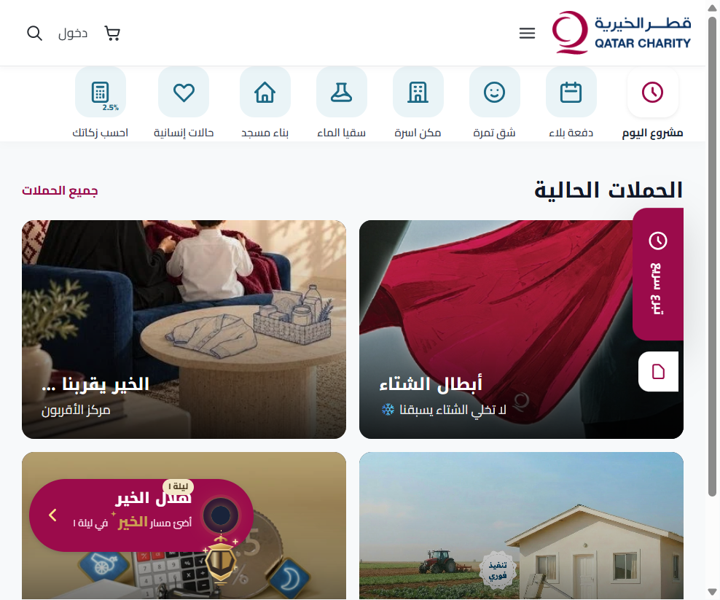  مدخل الرحلة على الصفحة، برسالة ليلة رمضان والهلال والفانوس. | ٢. اختيار العطاء  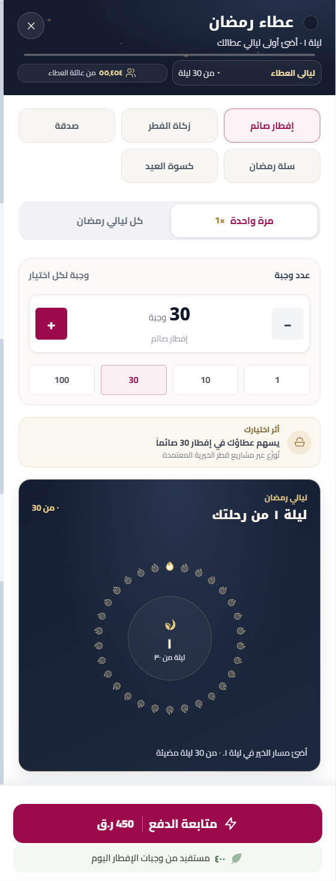  المشاريع والكمية والمدة مع زر المتابعة ورسالة نشاط المجتمع.

صور رحلة المتبرع — 2
٣. الأثر ومسار الليالي  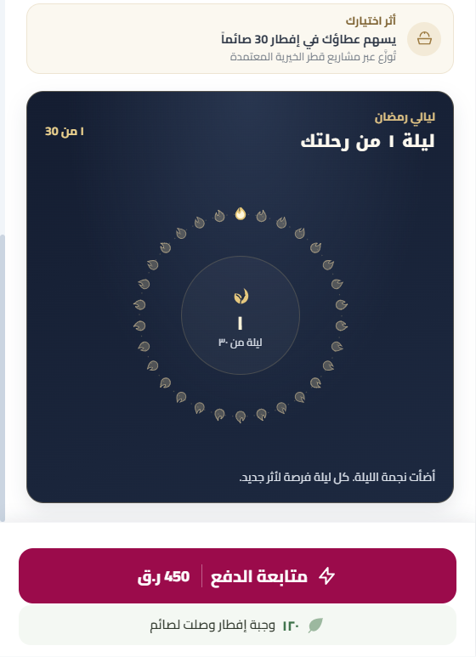 | ٤. مراجعة الدفع  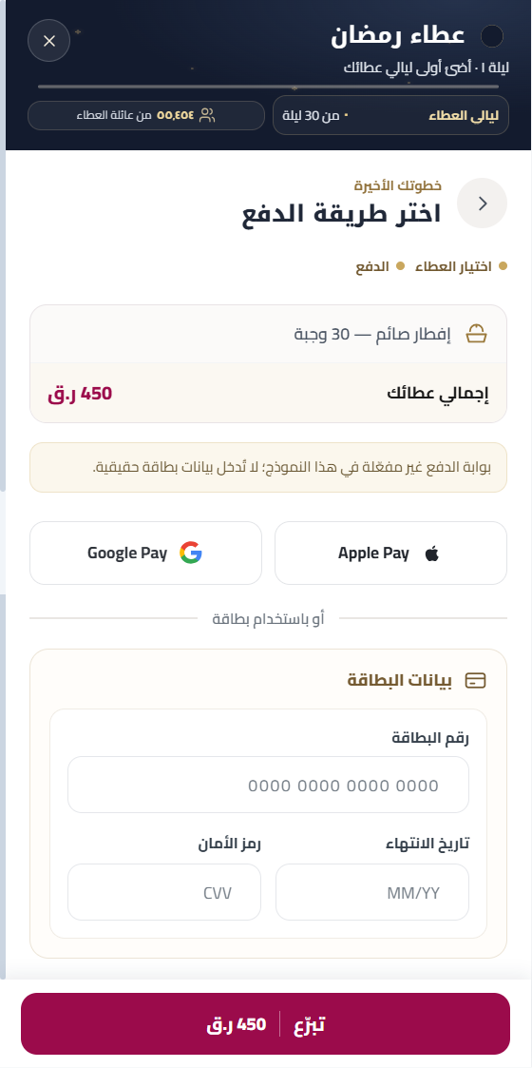  ملخص المشروع والمبلغ ووسائل الدفع

صور رحلة المتبرع — 3
٥. الدفع بالبطاقة  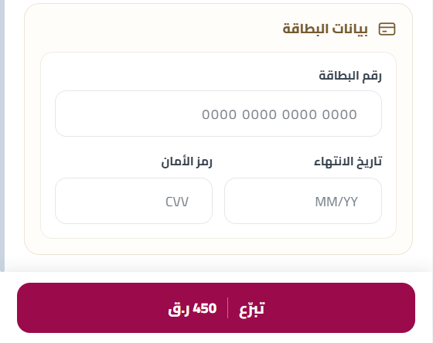  حقول البطاقة فارغة؛ لا تتضمن الصور بيانات دفع. | ٦. رسالة الشكر  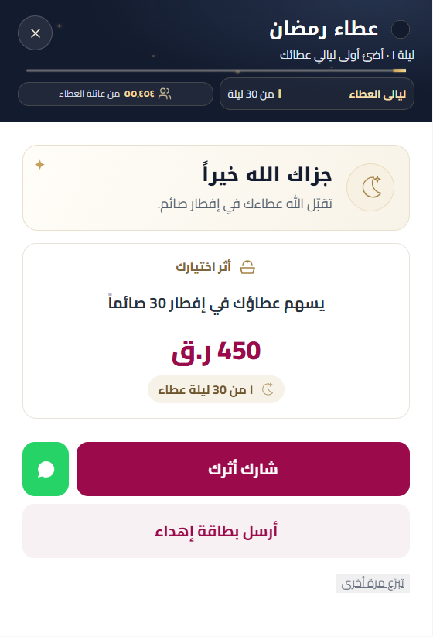  تأكيد العطاء التجريبي مع أثر الاختيار والمبلغ وتقدم الليالي.

صور رحلة المتبرع — 4
٧. خيارات ما بعد الشكر  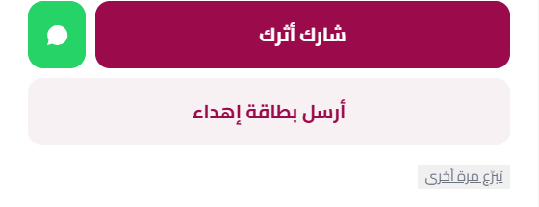  المشاركة وبطاقة الإهداء خياران ظاهران بعد رسالة الشكر. | ٨. بطاقة مشاركة الأثر  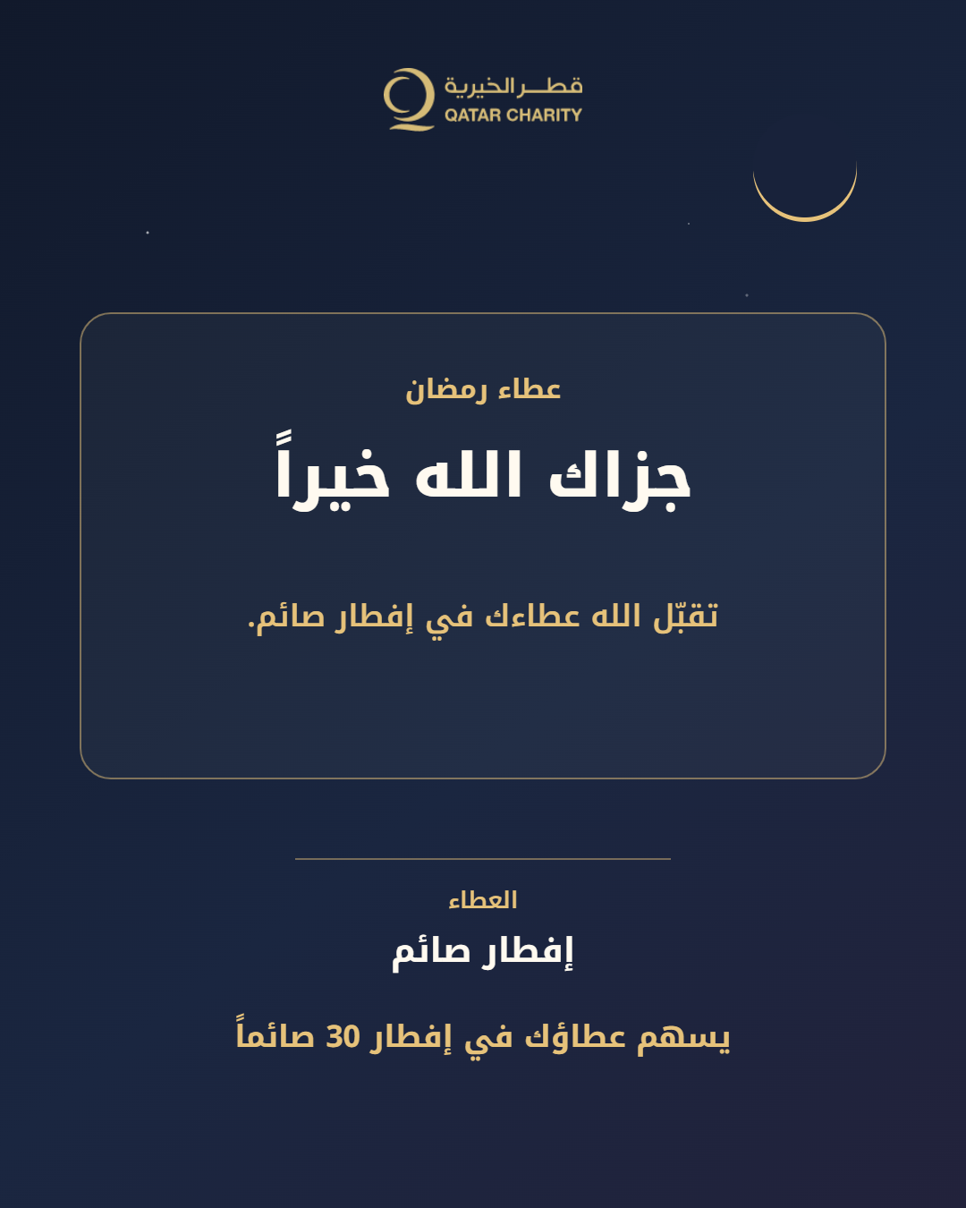  صورة مشاركة منفصلة بهوية قطر الخيرية والرسالة والأثر.

صور رحلة المتبرع — 5
٩. إعداد بطاقة الإهداء  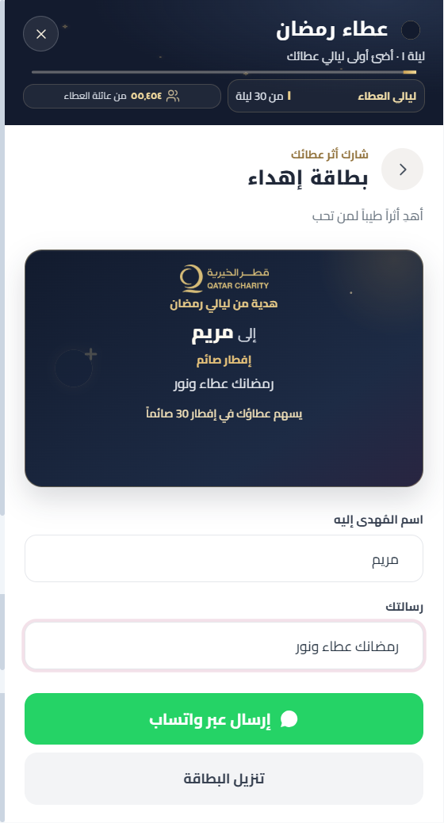  معاينة بطاقة الإهداء وحقلا الاسم والرسالة. | ١٠. بطاقة الإهداء النهائية  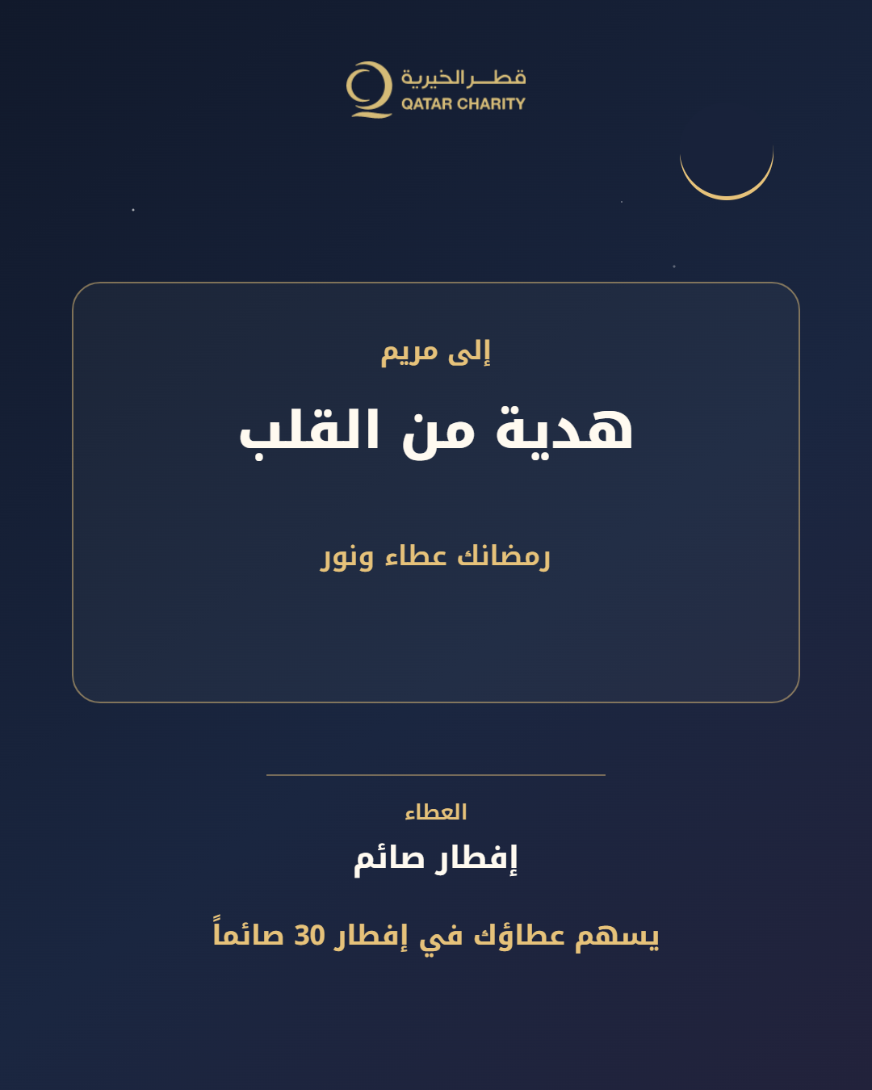  الصورة الناتجة باسم المهدى إليه ورسالة العطاء.

